../lynn/图片/lifukei4.gif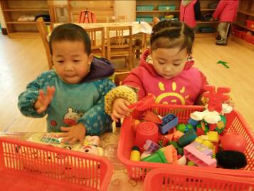**观 察 记 录**

../../Administrator/Application%20Data/Microsoft/lynn/图片/bg.gif**../../Administrator/Application%20Data/Microsoft/lynn/图片/bg.gif 时 间： 2018.7.18 班级: 香果树班 记 录：Derry**

1. **晨间情况：**

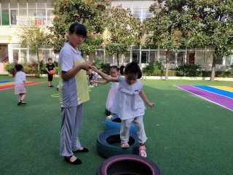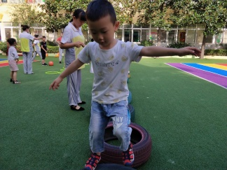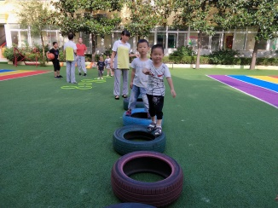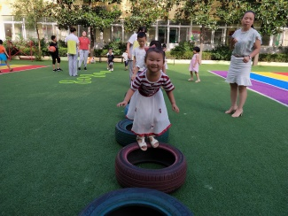

**有趣的晨间活动开始了！**

**二、整体情况：**

今天的营养早餐是：美味小馄饨、卤鸡蛋。营养午餐是：冬瓜烧肉、炒三丝、海带棒骨汤、大米饭。营养加点是：火龙果、鲜葡萄。营养晚餐：老北京榨酱面、原味汤。

美味的早餐过后，有趣的科学主题活动《自制喷泉》在雨点妈妈和小朋友们的相互问候声中开始了，这节课的主要目的是1、小朋友亲身感受制作喷泉的乐趣。2、培养小朋友们的求知欲和探索欲。首先，雨点妈妈以提问的方式导入话题，小朋友们都见过喷泉吗？小朋友们都知道喷泉是怎么喷出水的吗？小朋友们都积极的回答这些问题，雨点妈妈给小朋们总结完，然后雨点妈妈拿出今天做喷泉所需要的物品，矿泉水瓶子、两个吸管、和卫生纸就可以做出喷泉，哇塞！太神奇了，雨点妈妈给小朋友们讲一步，小朋友们操作一步，最后小朋友们的喷泉都成功啦，下面让我们一起来看看孩子们的精彩表现吧！

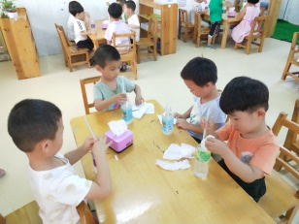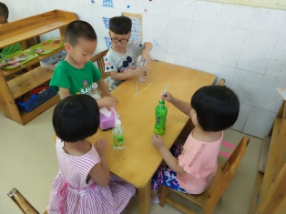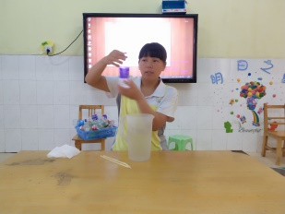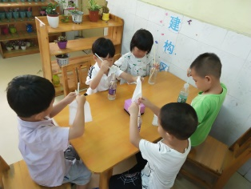

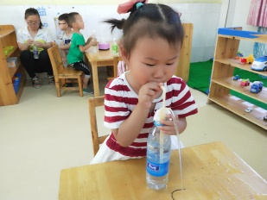**雨点妈妈讲解怎么做 小朋友们自己动手操作啦！**

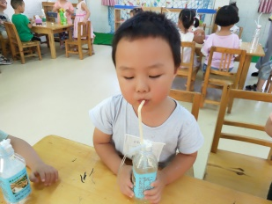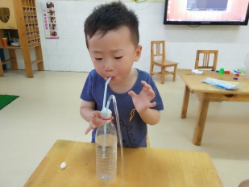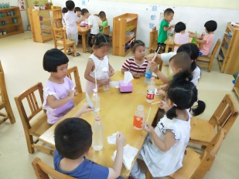

**看什么呢宝贝？**

**我们的实验成功啦！**

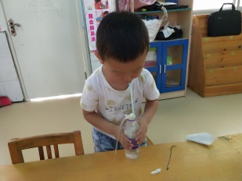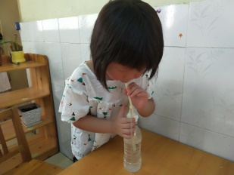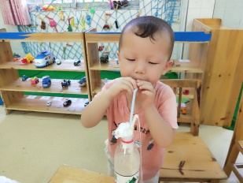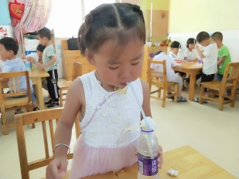

**太好玩啦！**

**三、教师寄语：**

1**、周四艺展示的小明星有：杜欣哲、吴世文、苏奕函、彭宇轩。主持人是游景添。**

**2、温馨提示：放学后，为了孩子们的安全，请让孩子在您的视线以内玩耍！谢谢配合！**

**非常感谢您对我们工作的支持与配合！**